BEZPEČNÉ A NEBEZPEČNÉ PROSTŘEDÍ ANEB DOPADY RIZIKOVÉHO CHOVÁNÍ VE ŠKOLE I MIMO NI – obecné intervenční přístupy
Mgr. Martin Dominik Polínek, Ph.D.
Následující text podává rámcový přehled nejrůznějších situací, faktorů, proměnných, fenoménů, které ovlivňují, zapříčiňují či umocňují rizikové chování nejen ve škole a také se zaměřuje na dopady tohoto chování. Text by měl sloužit spíše k orientaci v dané problematice, neaspiruje na hloubkové pojednání nastíněných témat. Text především rozpracovává dílčí intervenční přístupy v rámci daného tématu.

Rizikové chování
Můžeme charakterizovat jako takové chování, jež má za důsledek prokazatelný nárůst zdravotních, sociálních, psychických edukačních a dalších problémů (Polínek, 2014). Přičemž rozlišujeme sedm základních typů rizikového chování: záškoláctví, šikanu a extrémní projevy agrese, extrémně rizikové sporty a rizikové chování v dopravě, rasismus a xenofobii, negativní působení sekt, sexuální rizikové chování, závislostní chování. Jiná klasifikace uvádí jako rizikové chování tyto fenomény: agrese, antisemitismus, drobné krádeže, extremismus, gambling, homofobie, intolerance, kyberšikana, násilí, negativní působení sekt, netolismus, vandalismus. Dále můžeme do této oblasti přiřadit poruchy a problémy spojené se syndromem týraného a zanedbávaného dítěte (CAN) a poruchy příjmu potravy. Dále zde můžeme okrajově zařadit také sebevražedné chování jako extrémní případ autoagrese a také chování v souvislosti s posttraumatickou stresovou poruchou. (srov. Hutyrová, Růžička, Spěváček, 2013)
Některé z těchto fenoménů se pokusíme v následujícím textu podrobněji specifikovat, protože jedině správné pochopení mechanismů, které se skrývají za výše uvedenými (často zprofanovanými) pojmy, může vést ke skutečně účinné prevenci a intervenci.
Dříve než se zaměříme na specifikaci konkrétních fenoménů, pokusíme se nastínit některé obecnější přístupy, a teoretické modely, jejich znalost pomáhá porozumět obecnějším mechanismům většiny typů rizikového chování. Těmito teoretickými konstrukty jsou: KAB model, struktura morálního vývoje dle L. Kohlberga, Maslowova teorie nasycování základních psychických potřeb a kontaktní cyklus (resp. Gestalt-cyklus) v souvislosti s prožíváním emocí (jak učitelů, tak i žáků).

KAB model a holistický přístup
Rizikové chování s sebou často přináší mocný emoční náboj, který zasahuje nejen žáky a jejich spolužáky, ale také pedagogy, kteří s projevy, či důsledky takového chování přicházejí do styku. Zasahují tak nejen racionální, ale především emocionální (někdy i tělesnou) složku jedince a při prevenci a intervenci je třeba působit na všech úvodních – v rámci holistického (bio-psycho-socio-spirituálního) pojetí. Velmi dobrým principem se tak jeví využití tzv. KAB modelu (nejen v prevenci, ale i v rámci intervence), kdy využíváme:
- Knowledge - poznatky;
- Attitudes - postoje;
- Behaviour - chování (srov. Kalina a kol., 2002).
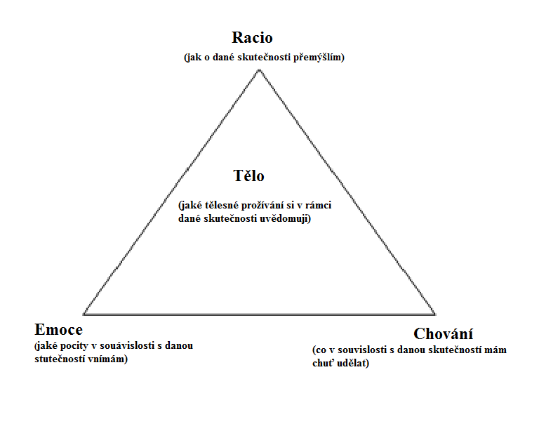
… A to nejen v rámci působení na žáka, ale především je nutno, aby určité chování a postoje v rámci daného fenoménu měl zmapovány sám pedagog. Např.: Úplně jiný přístup zvolí pedagog při intervenci agresivního chování, jestliže toto vnímá jako určitý (komunikační) signál, kterým může žák nevědomě obracet k sobě pozornost (např. v důsledku týrání) a vyhodnotí takové jednání, jako volání o pomoc; než pedagog, který takové jednání chápe jako „charakterovou vadu“, kterou je nutno „správnými“ postupy eliminovat. Dále často pomáhá v rámci celostního (holistického) přístupu zmapovat si danou situaci pomocí následujícího diagramu:

Morální vývoj
Na základě svých výzkumů Lawrence Kolhberg rozdělil morální vývoj, tedy to, jak jedinec chápe co je správně a co je nesprávné to několika stadií. Tato stadia a stupně je nutno respektovat zvláště v rámci výchovného působení a je nutno užívat takové intervence, které jsou adekvátní danému stupni morálního vývoje. Tento proces není nekonečný, morální vývoj se zpravidla ukončuje po 35. roce života a může se zastavit na jakémkoli stupni. (Blíže Heidbring, 1997)
I. Prekonvenční stadium zahrnuje první a druhý stupeň:
1. Odněna a trest – kdy jedinec chápe jako správné takové jednání, za které přichází odměna a nesprávné takové jednání, za které je trestáno. Na pomezí mezi prvním a druhým stupněm se asi polovina žáků nachází v deseti letech. V rámci rizikového chování a výše uvedeného diagramu může se nacházet např. sexuálně zneužívané dítě ve výrazném rozporu mezi tělesným prožíváním, kdy jeho tělesné pocity jsou negativní v rámci daného jednání, ale v případě že je chválen za „sexuální spolupráci s dospělým“, resp. zastrašován trestem, pokud by toto chování nedržel v tajnosti, chápe dané patologické jednání dospělého vůči němu jako správné. Tento rozpor může řešit např. autoagresí (trestám své tělo za to, že negativně prožívá „správné“ jednání.)
2. Účelové myšlení – může být charakterizováno větou: „Co z toho mám já?“ Jedná se o chápání spravedlnosti a správnosti pohledem skrze vlastní ego. Výchovné intervence by měly být uplatňovány prostřednicvím osobní zkušenosti žáka. Např. „Jak by ses cítil ty, kdyby se ostatní chovali k tobě tak agresivně, jak ses zachoval ke svému spolužákovi?“ Zde jsou vhodné metody dramaterapie, resp. zážitkové pedagogiky.
II. Konvenční stadium zahrnuje třetí a čtvrtý stupeň:
3. Shoda s ostatními – může být jakýmsi mezistupněm v procesu budování si vlastní osobnosti, kdy přestáv mít váhu autorita dospělých, ale je nutno se identifikovat s vrstevníky, neboť osobnost jedince nemá ještě dostatek svébytnosti. V tomto stadiu je jako správné chápáno to, co se shoduje s jednáním vrstevnické většiny. (Tohoto stupně dosahuje do dvaceti let asi polovina jedinců.) Zde může být základ šikanování, kdy se k šikaně (k agesorům) přidávají i „charakterní“ žáci. Oběť se často vymyká, odlišuje od většiny – tzn. je v rámci daného stupně morálního vývoje vnímána jako špatná … a trestat špatnost (odlišnost) je „morální“. Dále může mít toto stadium vliv také např. na potenciální týrání nebo zanedbávání ze strany rodičů. – Často se jako jedna z příčin problémového chování uvádí nedostatečná morální vyzrálost rodičů. Octne-li se mladá dívka (v daném stupni morálního vývoje) v roli svobodné matky, její život se zásadně začne odlišovat od způsobu života jejích vrstevnic. Taková matka může začít prožívat pocity méněcennosti, vlastní špatnosti, které se mohou (často nevědomě) transformovat v pocity hostility vůči vlastnímu dítěti, které mohou vést k zanedbávání nebo až k týrání.
4. Orientace na společnost – souvisí často právě s postoji a morální vyzrálostí učitelů. Jedná se o stadium, ve kterém jedinec není morálně zodpovědný za kvalitu zákonů, ale jako správné je vnímáno bezpodmínečné dodržování všech platných pravidel, zákonů a nařízení. (Pozn. Náš právní řád je chápán právě v tomto stupni morálního vývoje na rozdíl např. od zvykového práva britského, jehož chápání spadá spíše do pátého – tedy vyzrálejšího stupně.) Postoje učitelů typu: „To mě nezajímá, jaké tě k tomu vedli důvodu, pravidlo je pravidlo a přes to nejede vlak!“ tak mohou velmi výrazně retardovat vývoj morálního chápání žáků. Toto souvisí s výše zmíněným KAB přístupem. (Na této úrovni morálního vývoje se zastavuje necelá polovina jedinců)
III. postkonvenční stadium zahrnuje pátý a šestý stupeň:
5. Sociální úmluva a individuální práva – jedinec v tomto stupni morálního vývoje chápe důležitost pravidel, ale ve smyslu, že byly vytvořeny jako prostředek nikoli jako cíl. Dokáže samostatně posoudit, je-li dodržení určitého pravidla v souladu s morální (etickou) normou. – Nakolik vnímájí pedagogové edukaci jako prostředek ne jako cíl? Nakolik má pedagog zmapovány své osobní hodnotové a etické hierarchie?
6. Etické principy – označují stupeň, kdy se jedinec řídí svoji zvnitřnělou normou, které respektuje základní práva (na život, svobodu…) a základní premisou je, že individuální práva nemohou být podřízena „kolektivním zájmům“. Tento poslední stupeň je prakticky nezjistitelný, můžeme jej vnímat jako jakýsi ideál a cíl, kam bychom měli v morálním vývoji spět.

Maslowova teorie nasycování základních psychických potřeb
Maslow považuje za základní princip lidské motivace „hierarchické uspořádání potřeb podle jejich vnitřní naléhavosti“ (in Nakonečný 1998, s. 467 - 468), kdy vyšší potřeby vystupují jako naléhavé motivy, až když jsou uspokojeny potřeby nižší. Při prozkoumávání příčin rizikového chování se můžeme zaměřit na jeho souvislost s možným nenaplněním právě některé ze základních psychických (příp. i biologických potřeb). Za nejvyšší (meta)potřebu je považována potřeba sebeaktualizace, kterou chápeme jako nitřní motivaci ke změně, která bývá v souvislosti s rizikovým chováním často výrazně oslabena. – V rámci posilování motivace, je nutno postupně prozkoumávat a naplňovat potřeby od té nejnižší:
- Biologické potřeby – v běžné praxi se setkáváme ojediněle i s dětmi zanedbávanými a týranými, kdy nejsou naplňovány ani tyto potřeby. Často nám však uniká fakt celkové jednostranné přetíženosti současných dětí. Nadměrná strukturace volného času, přemíra volnočasových aktivit, může vést k vyčerpanosti a ztrátě celkové motivace a spontaneity. Děti, které nemají možnost spontánní hry a jsou neustále rodiči (pedagogy aj.) strukturovány do činností, ztrácejí schopnost spontaneity a vnitřní kreativnosti (které souvisí s nejvyšší metopotřebou sebeaktualizace), neboť jsou jim činnosti „servírovány“ zvenčí. Tento vzorec chování se pak fixuje a v důsledku něj čekají takoví jedinci na podněty zvenčí, které by ovlivňovali jejich životní situaci a podvědomě odmítají vlastní odpovědnost za své chování a prožívání – za svůj život. – Nakolik škola zohledňuje aktuální psycho-fyzický stav žáka? V současné době mnohé školy tuto otázku řeší rozšířením nabídky možností aktivní relaxace nejen o přestávkách, ale i v hodinách v rámci edukačního procesu, není novinkou pracovat (zvlášť na prvním stupni) na zemi, na koberci, v části učebny k tomu uzpůsobené apod.
- Potřeba bezpečí – je neodmyslitelně spjata se strukturou a porozuměním situaci kolem sebe a se zkušeností dlouhodobého pocitu jistoty. Tato potřeba se často ukazuje jako nenaplněná a jejím projevem mohou být právě různé typy rizikového chování. Např. hyperaktivita spojená s agresivními projevy nemusí vždy souviset se syndromem ADHD (syndrom poruchy pozornosti s hyperaktivitou), ukazuje se, že často jsou tyto projevy důsledkem tzv. „bezhraniční výchovy“, nepevné koalice rodičů, kdy každý z nich vyžaduje po dítěti jiná pravidla, resp. uplatňuje odlišný systém odměn a trestů. (Pokud si tuto situaci propojíme s 1. stupněm morálního vývoje, začne být jasnější, odkud mohou projevy agrese či sebeagrese pramenit.). Dítě bez naplněné potřeby bezpečí bývá napjaté, impulzivní, rychleji unavitelné… Pedagog může nejen nastavením vnější struktury tuto potřebu v rámci školy saturovat, ale může být také zdrojem bezpečí, pokud se soustředí na udržování dlouhodobého bezpečného vztahu s žákem, kdy je spontánní a jeho prožívání je v souladu s tím, co danému jedinci sděluje (forma sdělení závisí samozřejmě na věku žáka).
- Potřeba lásky, resp. dlouhodobé zkušenosti s hlubokým citovým vztahem – se dá v rámci pedagogického vztahu naplňovat obtížně. Je třeba se citově angažovat ve vztahu s žáky, ale je nutno udržovat tento vztah v jasně stanovených hranicích, aby nebylo ohroženo naplnění potřeby bezpečí. Do jisté míry souvisí s vnitřními postoji pedagoga ke své profesi, resp. s jeho citovým prožíváním v rámci práce s žáky.
- Potřeba úcty (sebeúcty) – Jedinci s rizikovým chováním mají často výrazně snížené sebevědomí; často zažívají neúspěch jak u rodičů, vychovatelů a učitelů, tak i u vrstevníků a málokdy jsou okolím obdivováni (uctíváni), což je předpokladem vybudování si zdravého sebevědomí (sebeúcty). Jedním z nejúčinějších principů práce s těmito jedinci je budování vztahu v rámci dialogického principu. Na základě tohoto nastavení se může pedagog skutečně začít zajímat o žáka, o jeho individualitu a do jisté míty jím může být fascinován, tzn. vnitřně má pro něj jistou hodnotu – cenu. Takový postoj pedagoga může doomoci k vybudování si zdravého sebevědomí (sebeúcty).
- Potřeba sebeaktualizace - může být chápána také jako ekvivalent k tvůrčímu principu (srov. Zinker, 2004), jako ekvivalent vnitřní motivace ke změně. Mohlo by se považovat za utopii snažit se naplňovat nejvyšší metapotřebu (resp. vzbuzovat kreativitu) u jedinců s rizikovým chováním, u nichž velmi často zaznamenáváme nenaplněnost nižších potřeb. Výzkumy ukazují (srov. Polínek in Hutyrová, 2014), že jakákoli tvůrčí práce (např. umělecká) má potenciál akcentovat u jedince tvůrčí proces, aniž by měl dostatečně naplněny potřeby nižší. Umělecké výchovy ve škole by tedy mohly, při jejich vhodném zacílení na rozvoj žákovy tvořivosti, posilovat vnitřní motivaci ke změně i u těch žáků s rizikovým chováním.

Kontaktní cyklus
Následující principy pomáhající zefektivnit intervenci v rámci rizikového chování vychází s gestalt psychologie, resp. s její teorie kontaktního cyklu. Při zdravém prožívání emocí projde jedinec všemi fázemi kontaktního cyklu (viz obrázek níže); pokud je však kontaktní cyklus v některé z fází přerušen, mohou se v psychickém prožívání jedince vyskytnout obtíže, které se mohou demonstrovat např. jako projevy rizikového chování (agrese, sebevražedné jednání aj.) Zvýšení uvědomění vlastního prožívání v rámci kontaktního cyklu může pomoci pedagogovi s procesem vlastní psychohygieny, což je oblast v českém školství dlouhodobě podceňovaná.
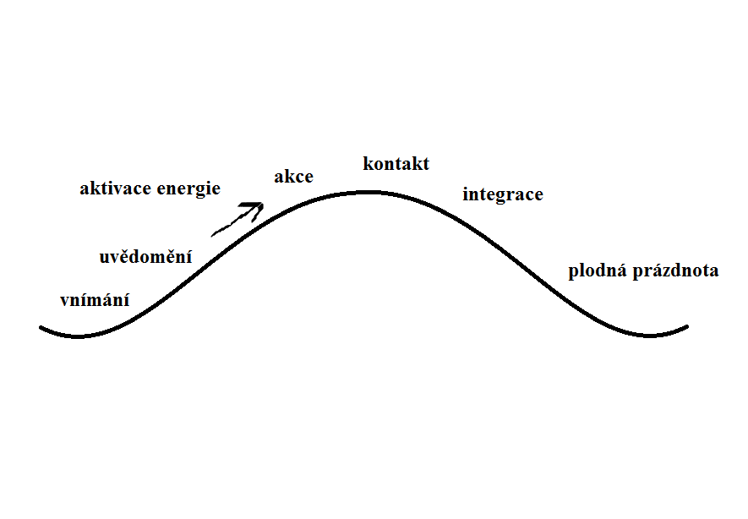
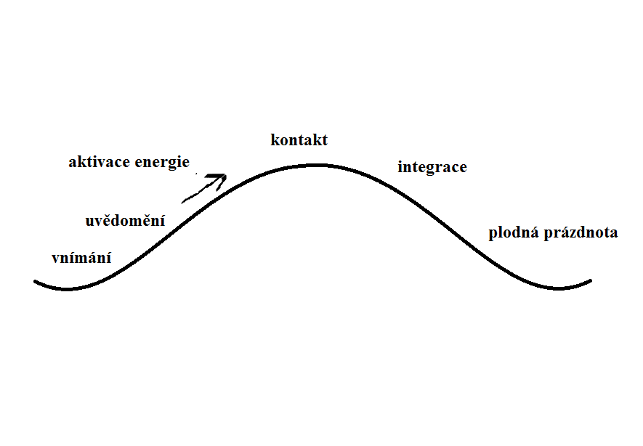

Jen ve chvíli, kdy zaměříme pozornost na své vlastní prožívání - myšlení, emoce, tělesné prožitky, (fáze vnímání), můžeme si uvědomit výraznější podněty (figury) za kterými je často skryta některá z našich potřeb (fáze uvědomění). Např. zaměřím-li pozornost na své tělesné prožívání, mohu zaregistrovat nepříjemné stahování žaludku, nervozitu, díky čemuž si uvědomím pocit hladu a svoji potřebu se najíst. V této chvíli se aktivuje energie (fáze aktivace energie), která mi dovolí zkontaktovat se se svou potřebou, resp. si ji naplnit (fáze akce a kontaktu). Po uspokojení této potřeby si začínám uvědomovat příjemné pocity nasycení (fáze integrace) a nastává fáze, kdy ani při zaměření pozornosti nezaznamenáváme ve svém prožívání žádné výraznější figury (fáze plodné prázdnoty).
Ne vždy je možné svoji potřebu naplnit v daný okamžik. Pedagogové si často uvědomují své pocity vzteku, rozladěnosti, frustrace aj. směrem k žákům s projevy rizikového chování. Tyto pocity však často není vhodné před žáky projevovat. Kontaktní cyklus se tedy přerušuje mezi aktivací energie a akcí. Pokud takto vyvázaná energie není spotřebována na uspokojení dané potřeby, může se v těle hromadit a projevit se např. jako psychosomatické onemocnění, příp. se může transformovat do autoagrese (kdy učitel začne z dané situace obviňovat sebe, svoji nekompetentnost, či neschopnost).
Impulzivní projev agrese můžeme na diagramu kontaktního cyklu znázornit následovně (viz obrázek níže), kdy jedinec bez vnímání a uvědomění aktivizuje svoji energii k akci, ale stahuje se ještě před fází kontaktu (akce jej v důsledku neuspokojuje, nenaplňuje). Mnohé účinné intervence spočívají v zastavování agrese (tedy přerušování kontaktního cyklu mezi aktivací energie a akcí), což může vést k výše popsaným negativním důsledkům, častěji však je uvolněná energie natolik silná, že i přes výchovné zásahy dojde k akci (agresi). Daleko účinnější přístup, je takového zkratkovitému jednání předcházet tím, že se zaměříme na „přeskočené“ fáze kontaktního cyklu, tedy na vnímání a uvědomění. Např. prostřednictvím relaxačních metod, cíleného zaměřování se na uvědomování si aktuálního citového prožívání apod.
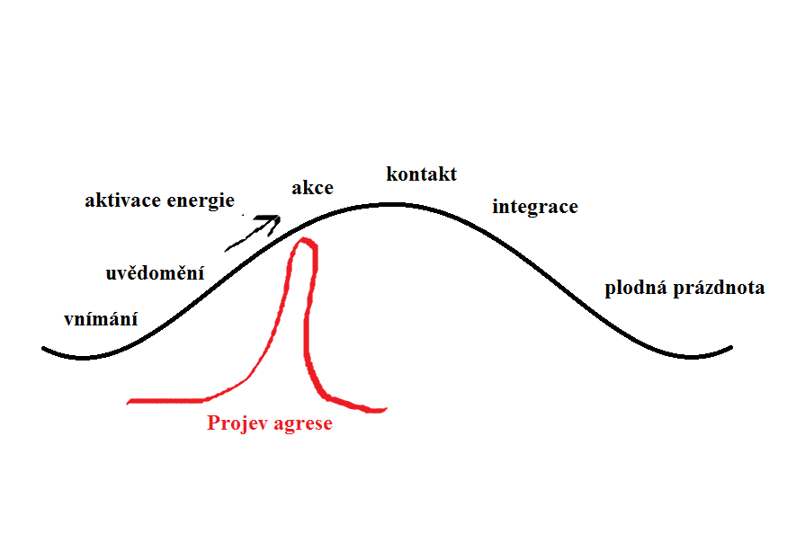

Přístup k jedinci, který prožil trauma
Projevy rizikového chování se často demonstrují také v důsledku tzv. posttraumatické stresové poruchy, která vniká v důsledku prožití traumatické události. Samozřejmě, že intervence v této oblasti není možná v rámci běžného pedagogického procesu a může být prováděna pouze specialistou. Je však žádoucí, aby pedagog porozuměl procesům související s danou situací a vyvaroval se „pedagogických“ intervencí, které by mohly být v tomto případě výrazně kontraproduktivní.
Obecně lze považovat za traumatickou takovou zkušenost, na kterou nejsme schopni se připravit, kdy je ohrožen život či tělesná integrita, kdy člověk prožívá naprostou bezmoc a hrůzu. Kdy nejsme schopni použít žádné adaptační mechanismy.
Žáci, kteří prošli traumatem vykazují často neuvědomovanou tendenci, aby se s nimi opět zacházelo traumatizujícím způsobem a to jak ze strany spolužáků (např. v procesu šikany), tak i ze strany pedagogů, ti musí proto ve zvýšené míře reflektovat vlastní chování i působení třídy tak, aby bylo těmto tendencím zamezeno.
Základním cílem je nasytit psychickou potřebu bezpečí a struktury. Proto vedeme třídu tak, aby byly tyto fenomény co nejvíce naplňovány.
Je-li jedinec konfrontován s traumatem přímo, hrozí retraumatizace. Volíme proto takové přístupy, které by dovolily kontakt nepřímý, tzv. bezpečnou abreakci, (zaměřujeme se na tělesné projevy, gesta), pomáhá spojíme-li s emočním prožíváním kognitivním pojmenovávání toho, co žák prožívá.
Traumatické události mohou pedagogy svádět k fascinaci, kdy se zaměří na příběh (situaci), která je začne zajímat víc než žák a jeho prožívání. Je třeba se v intervencích zaměřovat na prožívání žáků, není nutné znát všechny podrobnosti jednotlivých traumatizujících příběhů.
Práce ve školním kolektivu se měla zaměřovat na následující cíle v tomto pořadí:
1. Zprostředkování pocitu bezpečí.
2. Vytvoření prostoru pro vzpomínání a truchlení.
3. Navázání spojení s běžným životem.
4.Obnovení pocitu moci a kontroly.
V rámci třídy je třeba dosycovat psychické schopnosti, které traumatický zážitek narušil:
důvěru k druhým (Vhodné jsou obecné techniky budování důvěry a skupinové soudržnosti.);
vyvíjet iniciativu (V jakýchkoli činnostech podporovat žáka k tvořivosti);
cítit se kompetentní (Zprostředkovat žákovi zážitek úspěchu a pocit důležitosti ve třídě.);
vnímat svou identitu (Zařazovat techniky sebepoznávání, zvláště prostřednictvím zpětné vazby od skupiny, zvl. na emoční úrovni. – Tzv. korektivní emoční zkušenost.);
schopnost intimity (Posilovat bezpečné sdílení prožívání a uvažování mezi spolužáky).

V rámci pedagogické práce se třídou je třeba mít na zřeteli, že:
Čím víc, pedagog dává prostor třídě, aby přebírala zodpovědnost za edukačně-formativní proces, tím víc bojuje se zkušeností bezmocnosti, která byla získána v rámci traumatu.
Žáci budou mít potřebu testovat důvěru k ostatním, což se může dít i jejich odmítáním, projevováním hněvu a zlosti vůči nim, devalvací práce druhých.
Žák často není zpočátku schopen cokoli přijímat, může ve třídě působit jako nevděčný, obtížný. Zvláště silně se toto projevuje jako nerespektování autority, vzdorovitost, překračování hranic, což je však jediný způsob, jak prozkoumat hranice bezpečného vztahu.
Práce s traumatem je pro pedagoga (i pro ostatní spolužáky) náročná a nakažlivá. Je předpoklad, že se ve skupinovém procesu bude zrcadlit jako pocity zoufalství, hrůzy, bezmoci, hněvu a nekompetentnosti. Proto je třeba zvědomit a prozkoumávat podpůrné systémy spolužáků a samotného pedagoga.
Je v rámci bezpečí nutné dbát především na cíle, pravidla, hranice a podpůrný systém.

Závěrem…
Praktické zkušenosti v oblasti intervence jedinců s rizikovým chováním potvrzují, že je lépe se nejprve zaměřit na obecnější přístupy a až po té prozkoumávat konkrétní příčiny, projevy a důsledky daného jednání. V opačném případě by mohlo dojít k nesprávnému (nekomplexnímu) vyhodnocení dané situace a intervence by mohla být nejen neúčinná, ale i kontraproduktivní.

Použitá literatura:
HEIDBRINK, H. (1997) Psychologie morálního vývoje. Praha: Portál.
HUTYROVÁ, M., RŮŽIČKA, M, SPĚVÁČEK, J. (2013) Prevence rizikového a problémového chování. Olomouc:Univerzita Palackého v Olomouci.
HUTYROVÁ, M.., SOURALOVÁ, E, CHRASTINA, J. & MOUDRÁ, L. (Eds.). (2014). Jinakost ve speciálněpedagogickém kontextu: XV. Mezinárodní konference k problematice osob se specifickými potřebami, II. Konference mladých vědeckých pracovníků. Olomouc, ČR, Univerzita Palackého v Olomouci.
KALINA, K. a kol. (2002) Drogy a drogové závislosti, Praha: Úřad vlády ČR.
NAKONEČNÝ, M. (1998) Základy psychologie. Praha: Akademia.
POLÍNEK, M. D., RŮŽIČKA, M. (2013) Úvod do studia dramaterapie, teatroterapie, zážitkové pedagogiky a dramiky. Olomouc: P-Centrum.
RŮŽIČKA, M a kol. (2013) Krizová intervence pro speciální pedagogy. Olomouc: Univerzita Palackého v Olomouci.
VALENTA, M. (Ed.). (2014). Přehled speciální pedagogiky. Praha: Portál.

Vycházíme z interních materiálů Institutu pro výcvik v gestalt terapii (srov. Polínek in Růžička a kol., 2013)

